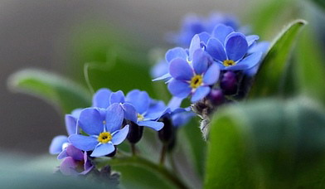

Kochani,
jutro obchodzimy piękne przyrodnicze święto!
Dzień Polskiej Niezapominajki to święto przyrody obchodzone 15 maja.
Święto przypomina nam o pięknie ojczystej przyrody i potrzebie jej ochrony, ale również ma zachęcać nas okazywania sobie życzliwości i sympatii drugiemu człowiekowi, co w obecnej trudnej sytuacji jest szczególnie ważne i potrzebne. „Nie-zapominajka” ma na celu zachowanie od zapomnienia ważnych chwil w życiu, osób, miejsc i sytuacji, lokalnych tradycji.
Dlaczego niezapominajka?
Skromna i delikatna niezapominajka została „bohaterką” tego święta ze względu na swoją barwę, urodę i nazwę. W sekretnym języku kwiatów niebieski zarezerwowany jest dla wzniosłych uczuć. Dlatego te niepozorne, ale piękne kwiatki stały się symbolem miłości do człowieka, dobrych życzeń, wierności, miłości do Ziemi.
Co możemy zrobić by uczcić ten dzień? Z uwagi na ograniczenia mamy niewielkie możliwości, jeśli nie macie pomysłu może skorzystacie z moich podpowiedzi, np.
pokoloruj niezapominajkę
powspominaj z rodzicami swoich bliskich
powiedz komuś coś miłego
wykonaj pracę plastyczną i podaruj bliskiej osobie
zadzwoń do babci, dziadka i powiedz jak bardzo ich kochasz
pomóż mamie przygotować obiad lub samodzielnie przygotuj podwieczorek
skorzystaj z propozycji zawartych w pakiecie

Zachęcam Was do przeczytania legend o niezapominajce😊
Życzę Wam miłego niezapominajkowego świętowania!!!

